**REPORTE TÉCNICO – *WORKSHOP 3***

***Jonathan Felipe Ochoa Silva - 20212020039***

Se realizó el diagrama de clases según las indicaciones en el documento, se intentaron implementar distintos patrones estructurales como, proxy, flyweight y composite. El diagrama realizado es el siguiente:

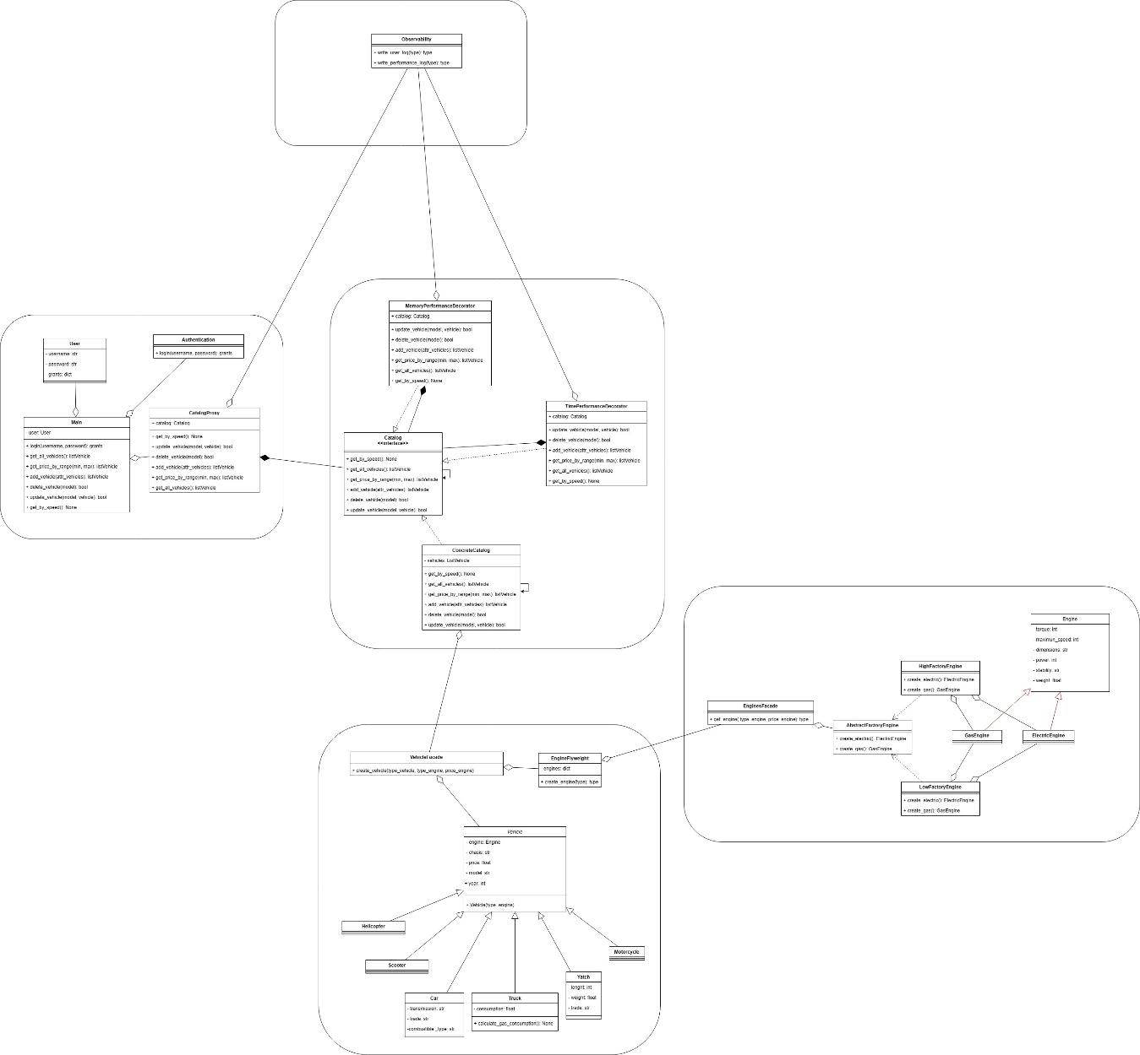

El objetivo de tratar de agregar proxy y flyweight es con el fin de hacer la aplicación más rápida por medio del caché en la búsqueda de vehículos y los logs para tener un registro de control de usuarios.

De igual manera se quería implementar un Decorador llamada Monitoring, para monitorear el tiempo y espacio en memoria usado.

También se implementó el diseño estructural de Facade para las fabricas y los vehículos. Se encapsularon la mayoría de los atributos para no llegar a tener un acceso tan fácil hacia ellos.